**Чорноострівський професійний аграрний ліцей**



***«Авангард»***

**Виконав**: Учень 21 групи

**Крижанівський Богдан**



**ЗМІСТ**

ВСТУП

РОЗДІЛ І

1. Історія створення та розвитку Ради учнівського самоврядування Чорноострівського ПАЛ
2. Символіка Ради учнівського самоврядування
3. Нормативно-правові документи Ради учнівського самоврядування

РОЗДІЛ ІІ

1. Діяльність Ради учнівського самоврядування у ліцеї
2. Волонтерський рух

ДОДАТКИ



**ВСТУП**

Учнівське самоврядування набуває не аби якої популярності на теренах  
нашої держави та в сучасному суспільстві, яке досить стрімко розвивається.  
Навчитися жити і працювати в умовах сьогодення - це вимога ринкової економіки.

Безперечно, навички управління суспільством стануть надбанням людини. Вміння управляти- це талант, який потрібно розвивати, чого і навчати учнівське самоврядування.

Воно уособлює:

* демократичну та самодіяльну атмосферу,
* захищає й забезпечує права всіх учасників колективу,
* сприяє формуванню у них організаторських якостей,
* допомагає педагогічному колективу в проведенні різноманітних заходів, виступає їх ініціатором.

Учнівське самоврядування є універсальною формою активності учнів, яка є засобом життя учнівського колективу та прикладом творчої самореалізації особистості. Самоврядування забезпечує участь учнів у різноманітній роботі навчального закладу, залучає їх до активної діяльності, допомагає зрозуміти свої права та обов’язки, формує управлінські навички.

Спробуй хоч трішки змінити світ і відчуєш насолоду. Створи для себе атмосферу свята, отримай досвід як володіти ситуацією та керувати людьми

**РОЗДІЛ І**

* 1. **Історія створення та розвитку Ради учнівського самоврядування Чорноострівського ліцею.**



Рада ліцею Чорноострівського професійного аграрного ліцею була створена з урахуванням специфіки роботи і напрямком освіти навчального закладу.

З перших днів об'єднання учні вносили свої корективи, будували мету, завдання, плани і перспективи на майбутнє, задля здійснення однієї спільної мети: формування потужної учнівської організації. Головне завдання полягало в зосередженні уваги педагогічного та учнівського колективів до проблем учнівського самоврядування, вивчення науково-методичної літератури, проведення нарад, учнівських зборів з проблем організації учнівського самоврядування, розробки та коректування документації (положення та статуту); визначення права та обов'язків органів учнівського самоврядування.

Першим президентом учнівського самоврядування після його заснування у 2009 році, стала Чайковська Вікторія. Учениця активна, цілеспрямована, впевнена у своїх силах, що твердо йде до своєї мети. Великий внесок вона зробила в розвиток Ради учнівського самоврядування.

У ліцеї організована робота учнівського самоврядування за зразком парламентської республіки. Делегатами є представники від навчальних груп ліцею.



Основними завданнями «Авангардистів» ліцею є:

- активізація діяльності учнів, їх громадянської позиції;

-  створення умов для реалізації організаторських здібностей учнів;

-  поширення в навчальному закладі принципів демократії, особистої свободи та відповідальності кожного учня;

-   залучення учнів до становлення та активізації життя учнівського коллективу;

- формувати вміння співпрацювати на принципах рівності та демократизму;

- виховувати громадянина, якому притаманне гармонійне поєднання духовного багатства, моральної чистоти та фізичної досконалості;

- створювати умови для співдружності та творчого пошуку.

Очолює раду учнівського самоврядування президент – Крижанівський Богдан (група №21). Його обрали на загальноучнівських зборах ліцею методом таємного голосування.

На початку навчального року та в кінці відбуваються загальноучнівські збори, на яких учні звітують перед головою РУС про проведену роботу та узгоджують план роботи на наступний навчальний рік. Раз на місяць відбуваються збори ради лідерів, до якої  входять усі учні з шести комісій.

Для виконання завдань та рішень РУС ліцею з основних напрямків роботи створено структуру учнівського самоврядування Чорноострівського ПАЛ «Авангард»:

**ПРЕЗИДЕНТ**

**↓**

РАДА УЧНІВСЬКОГО САМОВРЯДУВАННЯ

↓ ↓

СТАРОСТАТ РАДА МІНІСТРІВ

↓ ↓ ↓ ↓ ↓

|  |  |  |  |  |
| --- | --- | --- | --- | --- |
| **Міністерство освіти і науки** | **Міністерство культури і відпочинку** | **Міністерство дисципліни і порядку** | **Міністерство спорту і милосердя** | **Міністерство інформації** |

* 1. **Символіка Ради учнівського самоврядування**

Мабуть, немає жодного об'єднання чи організації без власної символіки: герба, гімну. Адже кожен з цих елементів щось символізує, означає, несе певну інформацію, на щось надихає.



Символом Ради учнівського самоврядування центру є також Герб, слова якого говорять самі за себе, надихають та спонукають до діяльності.

Гімн ліцею був написаний місцевим поетом, який проживає у нашому містечку, і довгий час працював у нашому навчальному закладі. Слухаючи слова пісні, ми надихаємось та черпаємо наснагу до нових знань та починань.

Г І М Н

ЧОРНООСТРІВСЬКОГО ПРОФЕСІЙНОГО АРАРНОГО ЛІЦЕЮ

|  |  |
| --- | --- |
|  | Ми – ліцеїсти,  Аграрники ми  Славних потомків  Дочки і сини.  Любимо землю,  Як наши батьки,  Тут здобуваєм професії ми.  І комбайнерів,  Також шоферів  І трактористів  І ще й – кухарів.  Бо Україна – моя і твоя –  Їй віддамо свої сили й знання.  Приспів :  Ліцеїсти, ліцеїсти!  Комбайнери, трактористи,  Шофери – ну , словом, всі,  Щей дівчатка – кухари!  Автор. Черватюк Петро Кирилович (2016 рік. Чорний острів) |

* 1. **Нормативно-правові документи Ради учнівського самоврядування.**

Рада учнівського самоврядування центру діє на підставі власного СТАТУТУ, який затверджено на засіданні ради самоврядування президентом. Загальні положення СТАТУТУ засвідчують, що учнівське самоврядування є добровільним об'єднанням учнів, регламентує свою діяльність на підставі нормативно-правових актів Конституції України, Всесвітньої декларації про права дитини, Законів України «Про освіту», «Про громадські організації», Статуту навчального закладу.

Відповідно до статуту учнівське самоврядування пропагує дружні взаємини, розвиток творчого потенціалу дітей та юнацтва, залучення до участі у громадському житті. Забезпечує захист прав та інтересів учнів центру. Формує почуття відповідальності, свідоме ставлення до участі кожного у вирішенні важливих справ учнівського життя, оволодіння науки управління. Сприяє реалізації інтересів, можливостей, бажань учнів.

Статутом визначені права членів ради учнівського самоврядування, структура самоврядування, основні напрямки діяльності та складові гілки учнівського об'єднання (Див. Додаток1).

Учнівське самоврядування центру діє відповідно до Положення про учнівське самоврядування ПТО «Чорноострівський професійний аграрний ліцей», в якому чітко визначена мета діяльності, основи внутрішнього профспілкового життя, права членів об'єднання та структура діяльності РУС (Див. Додаток2).

**РОЗДІЛ ІІ**

1. **Діяльність Ради учнівського самоврядування центру**

Участь у роботі учнівського самоврядування - це той щасливий вік, коли плани амбітні, а мрії сміливі. Успіху дорослому житті досягає той, хто зберігає вміння мріяти та не зраджує своїм планам.

Тому робота самоврядування центру побудована таким чином аби дати можливість кожному учню виявити і максимально розкрити свої інтереси та здібності з метою розвитку творчої індивідуальності через участь у роботі самоврядування центру; створити сприятливі умови для формування організаторських умінь, навичок самостійності для виховання активної життєвої позиції.

Ліцеїсти постійно займаються просвітницькою діяльністю, випускають газету, яка вивішується у приміщенні навчального закладу. У ній розповідається про життя ліцею, пріоритетні напрямки роботи, плани учнівського самоврядування.

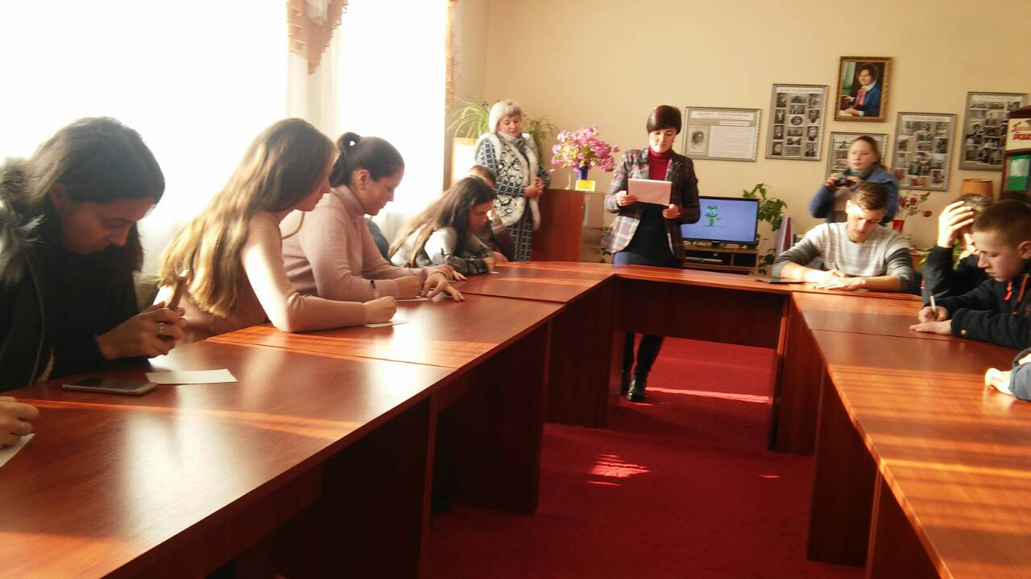

Юнаки та юначки РУС залучають все більше нових учнів закладу для різних масових заходів, які відбуваються у ліцеї. Відвідують гуртки, у яких здобувають додаткові навики та уміння, розвивають свій потенціал.

Беруть участь у круглих столах, нарадах, вирішують питання з навчання, ведуть спільну співпрацю із педагогами ліцею, залучають їх у свою роботу тим самим, розширивши діапазон вирішуваних проблем у закладі.

Головним чинником особливостей роботи учнівського самоврядування є подолання проблеми бездоглядності учнів. Завдяки цій діяльності в учнівському колективі створюється атмосфера взаємоповаги, довіри, взаєморозуміння і взаємної підтримки. Коли людина, яка знаходиться у критичній ситуації, відчуває підтримку саме у навчальному закладі та іде до нього як у свій рідний дім, розуміючи, що тут його зрозуміють, підтримають і допоможуть. Це і є результатом діяльності учнівського самоврядування створення колективу однодумців, а створити його можна тільки тоді, коли учні масово беруть активну участь у навчальній і позанавчальній роботі.

Враховуючи суспільно-політичну ситуацію, що склалася в Україні, все більшої актуальності набуває виховання в молодого покоління почуття патріотизму. З метою з метою організації патріотичного виховання учнівської молоді в умовах навчального та позанавчального процесах ми проводими різноманітні заходи.

Проведення благочинних ярмарків із метою збору коштів для воїнів та поранених, які знаходяться в зоні АТО

Організація та проведення акцій, спрямованих на збирання предметів першої необхідності та теплих речей для воїнів. Активна участь у акції «Солодке серце»

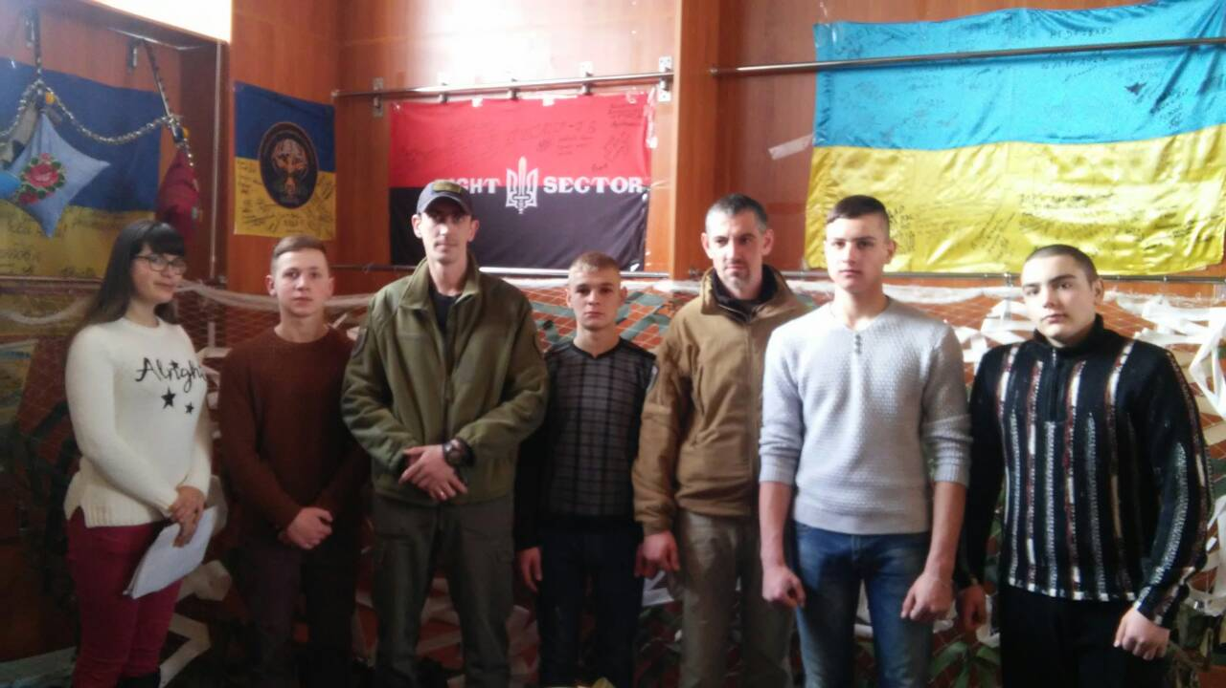

|  |  |
| --- | --- |
|  |  |

Участь учнів ліцею в мітингу–реквієму приуроченому Річниці «Євромайдану» та Революції гідності.

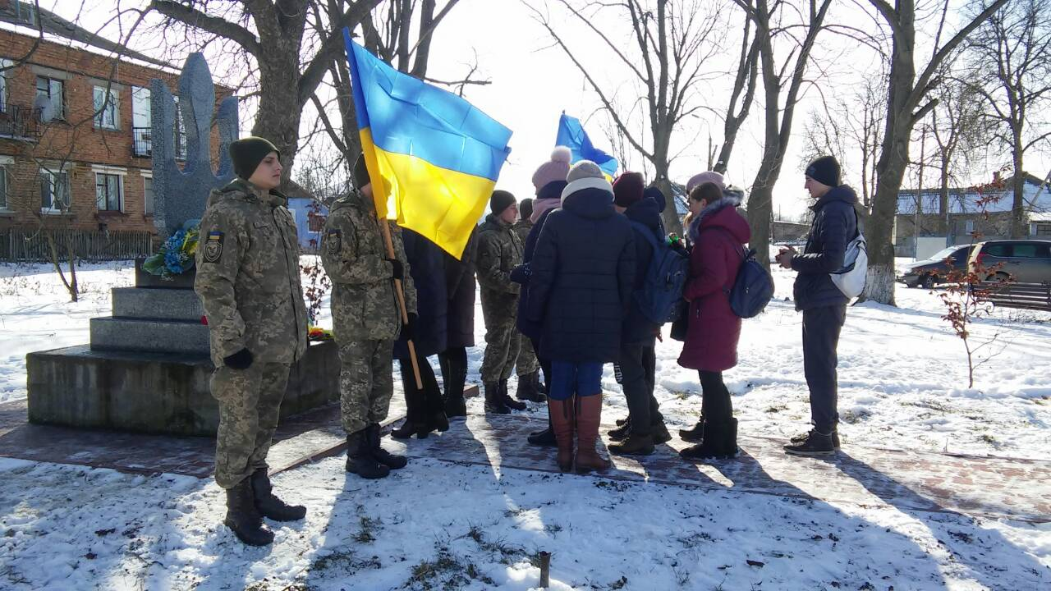

Свято «Козацькі забави»

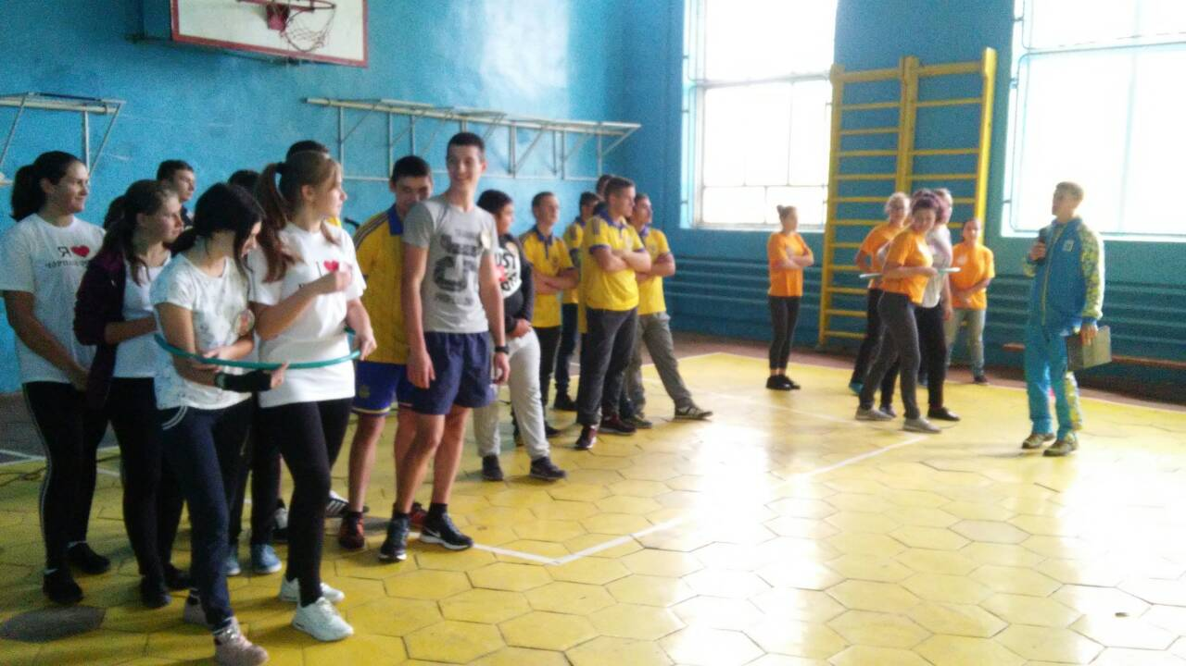

**Обласні спортакіади**

|  |
| --- |
|  |

Учнівське самоврядування та волонтерський рух бере активну участь у житті ліцею і житті самих учнів, приєднавшись до розробки спільного проекту «Морально-правова культура у свідомості молоді». Ми проводимо різні конкурси, створюємо нові гуртки і волонтерські клуби. Щодо правового виховання молоді та підлітків, то основне завдання клубного волонтерства полягає у :

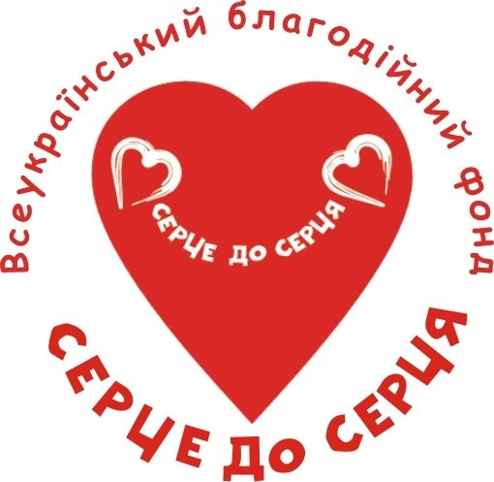

* озброєнні підлітка та молоді селища знаннями законів, підвищення юридичної обізнаності, систематичне інформування про актуальні питання права;
* допомоги їм набути елементарних знань про найважливіші закони нашої держави;
* показати для конкретної вікової категорії в доступній формі практику застосування законів;
* сприяти виробленню почуття власної гідності й відповідальності за свої вчинки, поваги до закону та його вимог;
* підтримувати формування внутрішніх бар’єрів щодо порушення закону і моральних норм, тобто формування правосвідомості – сукупності правових поглядів, які відображають власну оцінку дитиною права, існуючого суспільного й державного ладу, а також відповідності своїх дій та вчинків нормам права;
* підвищити в молодих людей юридичну обізнаність, інформувати з актуальних питань права;
* виховувати повагу до держави, права та всіх громадян.

**Завдання:**

* Формування в учнів правової свідомості як сукупності правових уявлень, поглядів, переконань та почуттів. «Встановлення правової свідомості – один з основних напрямків формування свідомого громадянина. В навчальному закладі учень повинен не тільки навчатися поважати закони, відстоювати свої права і свободи, але й поважати чужі, толерантно ставитись до чужих поглядів…»
* Формування у підлітковому середовищі поваги до держави і права, розуміння необхідності дотримання вимог законів.
* Вироблення навичок і вмінь правомірної поведінки.
* Формування нетерпимого ставлення до правопорушень і злочинності, прагнення взяти посильну участь у боротьбі з цими негативними явищами.
* Підвищити в молодих людей юридичну обізнаність, інформувати з актуальних питань права.
* Сприяти подоланню в правовій свідомості хибних уявлень, негативних навичок і звичок поведінки.

Не зважаючи на низку державних програм, розрахованих на соціальний захист неповнолітніх, кількість дітей, житлом яких стала вулиця, не змен­шується. З метою профілактики правопорушень ми залучаємо працівників правоохоронних органів до співпраці а саме:

- проведення профілактичних бесід та роз’яснювальної роботи з питань правової освіти, кримінальної та адміністративної відповідальності, прав та обов’язків громадянина. «Життя – єдине, не згуби його», або як запобігти правопорушенням; «Пустощі і кримінальна відповідальність» на прикладах із життя ознайомили молодь із кримінальною відповідальністю.

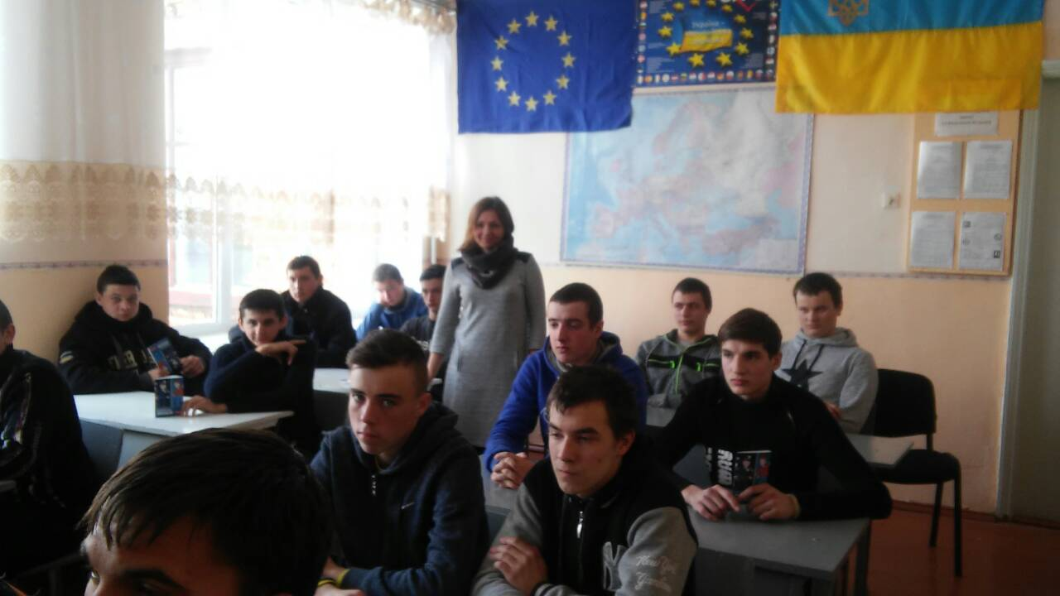

* забезпечення своєчасного виявлення, обліку, проведення соціального інспектування та супроводження сімей, які неспроможні або не бажають виконувати виховні функції стосовно дітей;

Профілактичні бесіди-тренінги правової свідомості учнів.

|  |
| --- |
|  |

У ліцеї проводиться все більше різних масових засобів, в яких беруть участь діти різних категорій, що позитивно впливає на ставлення комфортних умов перебування і навчання у закладі.

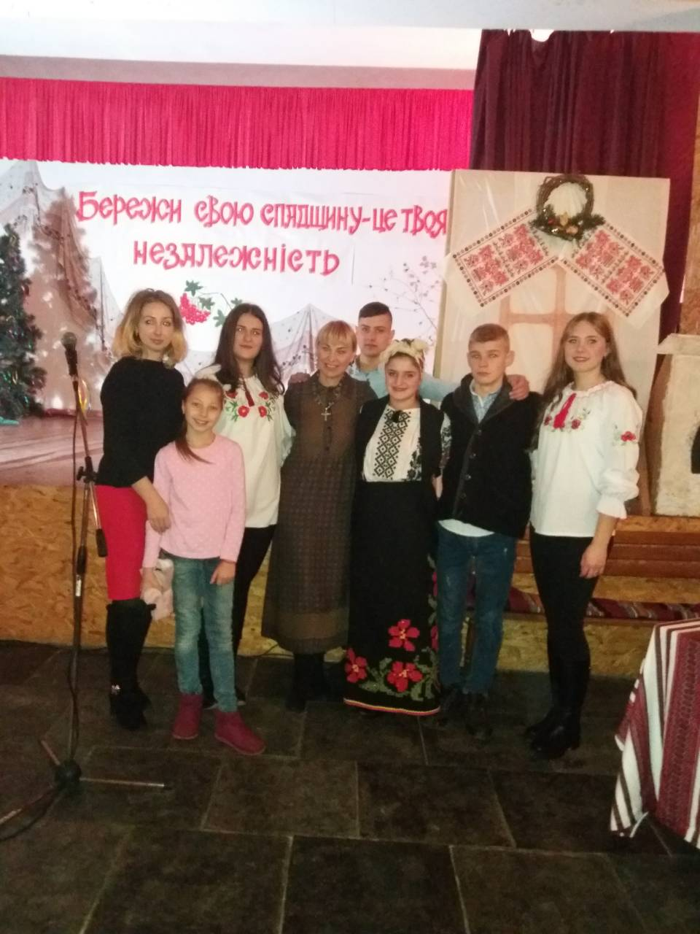

Свято «Андріївські вечорниці» які приурочені до батьківських зборів, святковий концерт, історична вистава, конкурси та частування гостей, батьків, учнів, викладачів варениками та солодощами, які дівчата-кухарі готують за традицією власноруч.

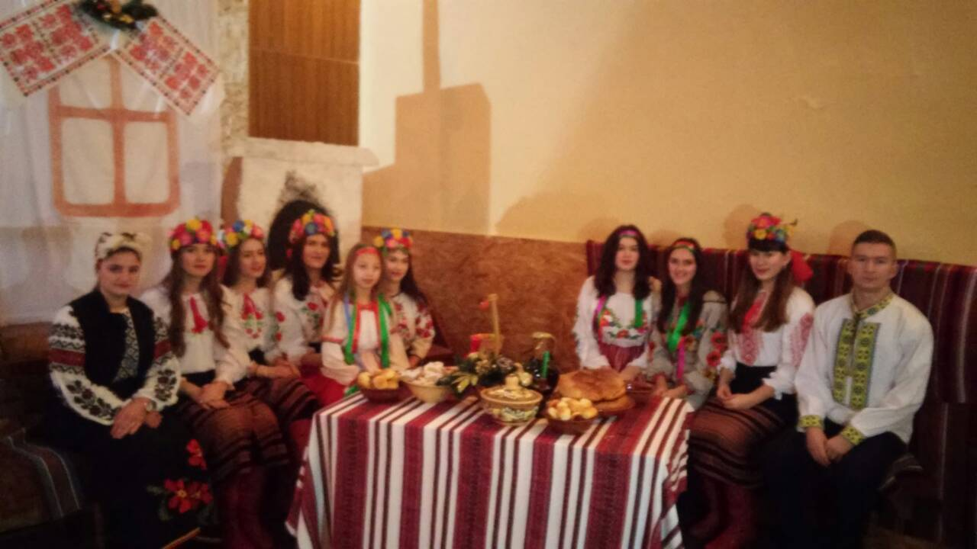

**Прийняття участі у конкурсі Колядок-18.**

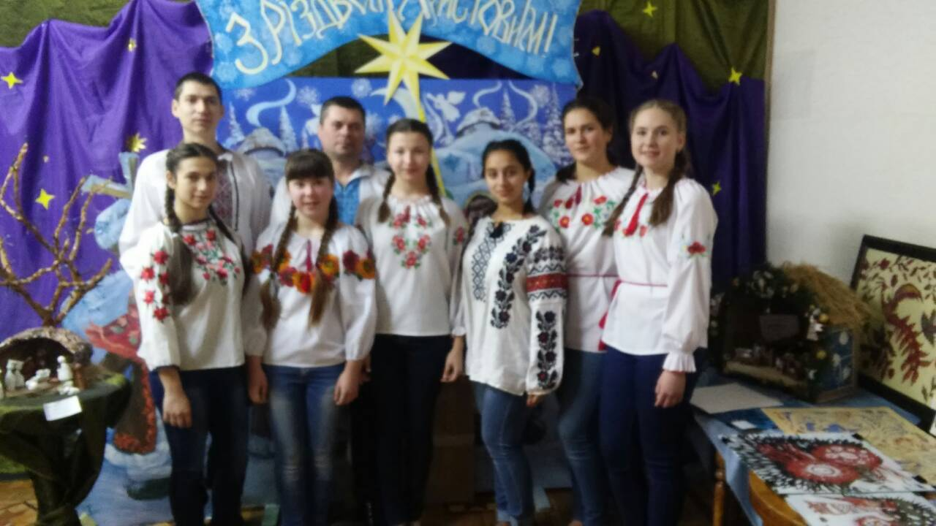

Стало доброю традицією святкувати Масляну. Де ,також запрошуються гості ліцею, випускники місцевих шкіл, батьки. Присутні таких свят мають нагоду прийняти участь у конкурсах, змаганнях. Завершується свято частуванням млинцями та гарячою юшкою.

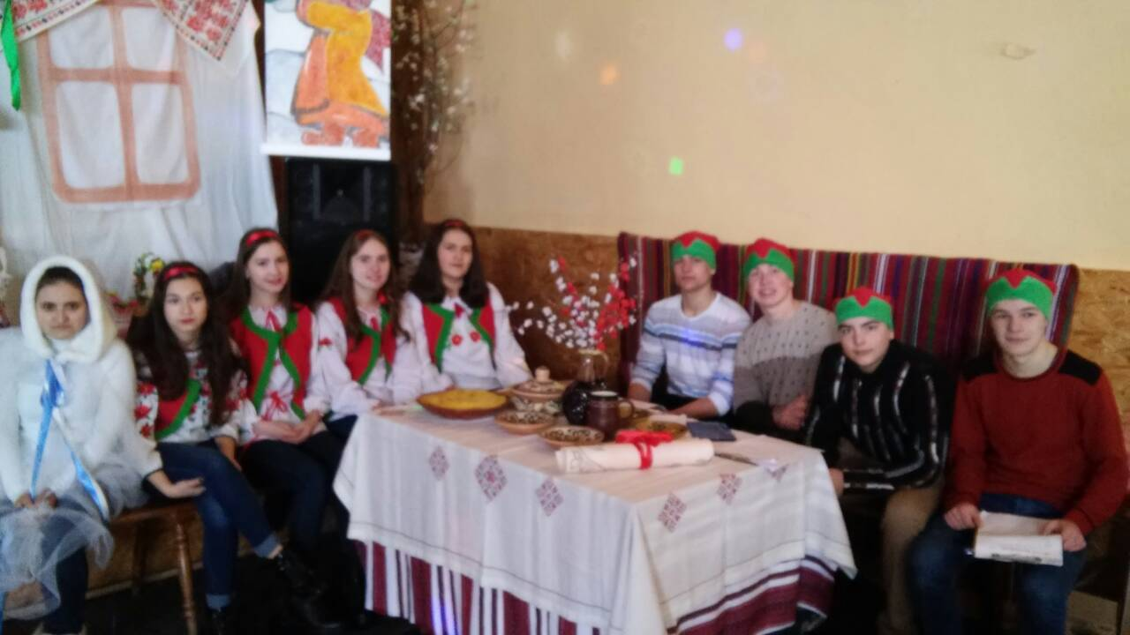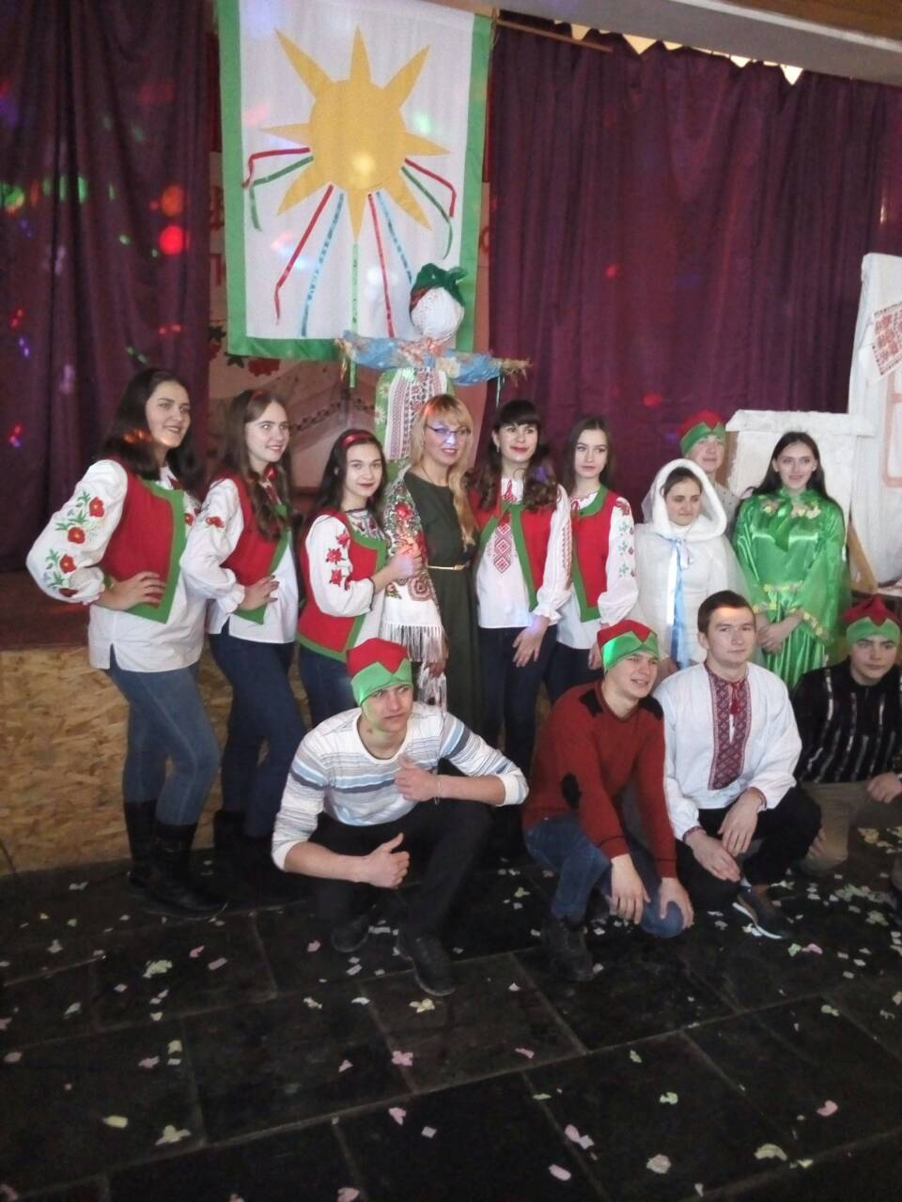

**ДОДАТОК 1**

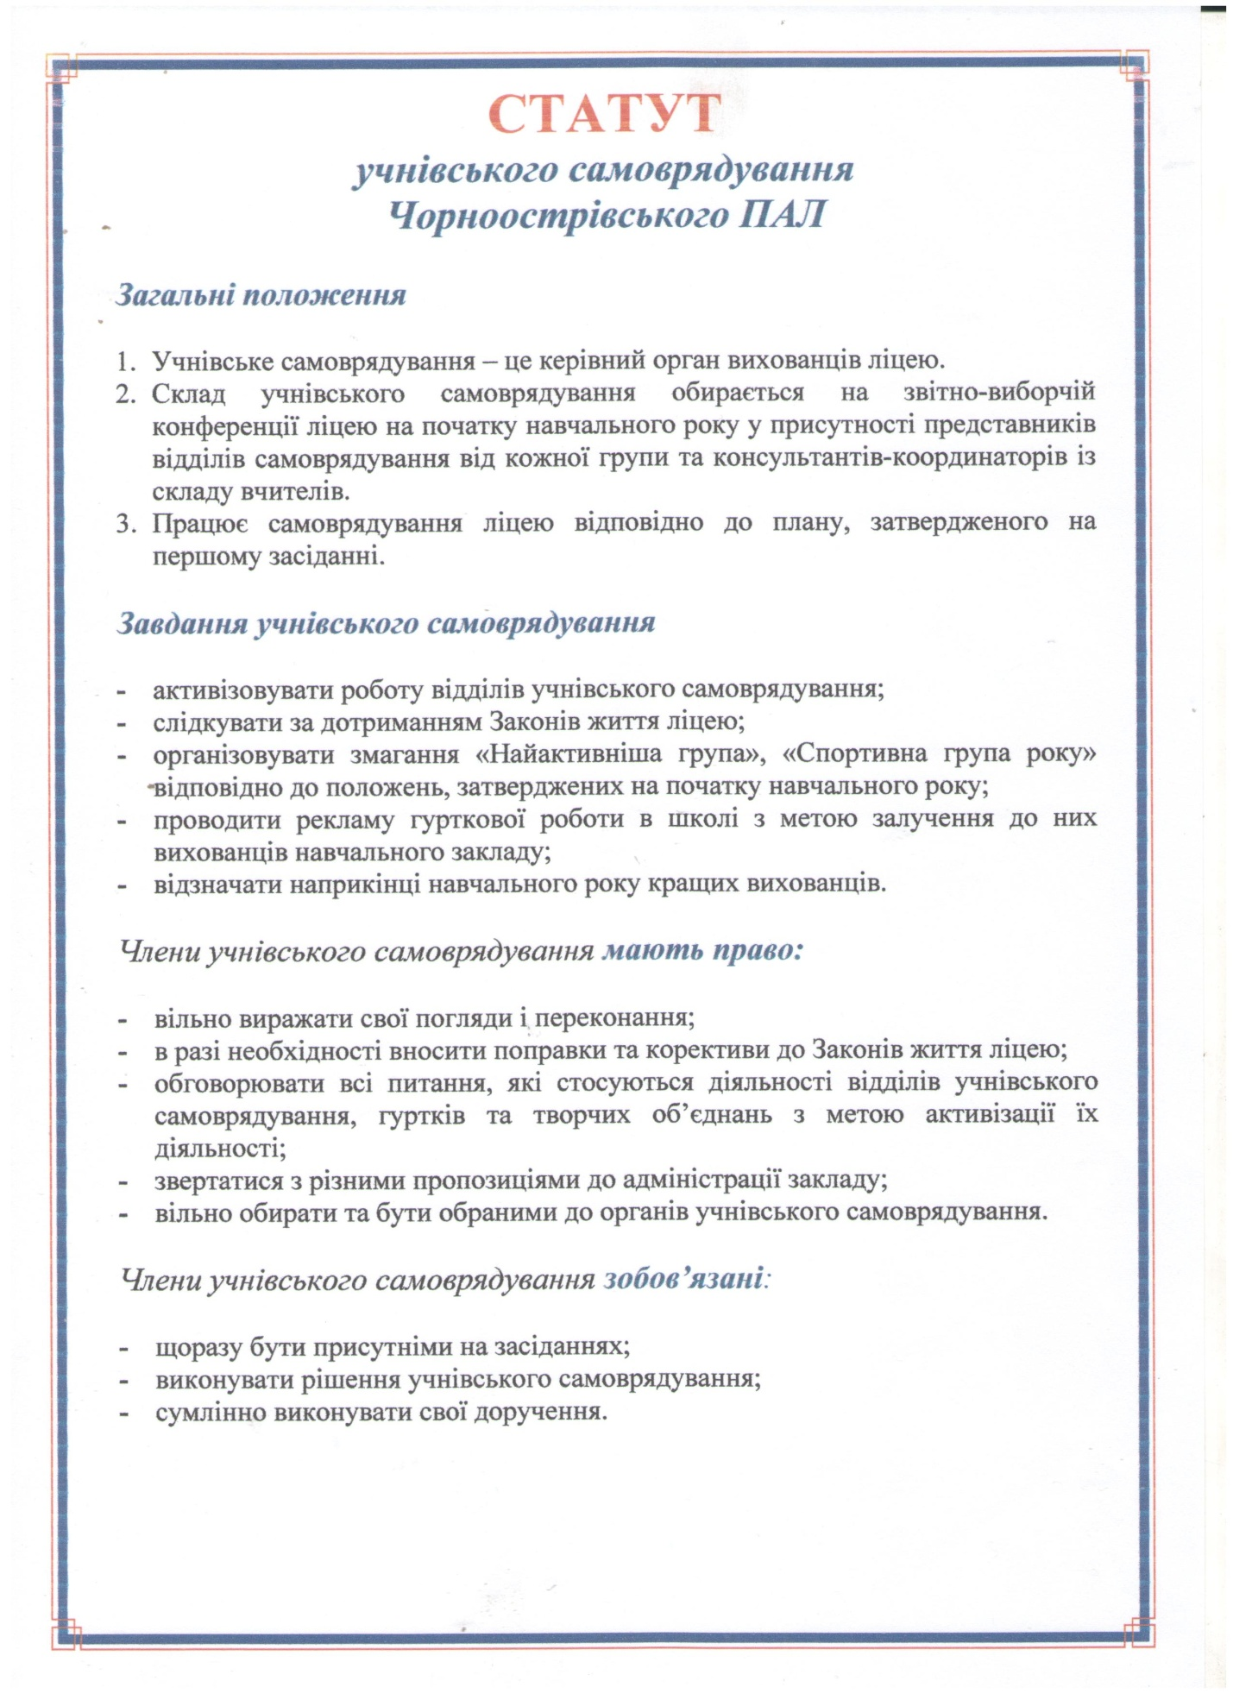

**ДОДАТОК 2**

